**Министерство науки и высшего образования Российской Федерации  
ФГБОУ ВО «МГУТУ им. К. Г. Разумовского (ПКУ)»  
Университетский колледж информационных технологий**

Отчёт по учебной практике   
ПМ.11 «Разработка, администрирование и защита баз данных»,   
студента группы 090207-9о-20/2 Демёхина Даниила Валентиновича, обучающегося специальности   
09.02.07 «Информационные системы и программирование»

Выполнил студент: Демёхин Д. В.   
Преподаватель: Мухортова Н. Н.

Москва  
2022

Содержание

Введение 3

Основная часть 4

ПК 11.1 Сбор, обработка и анализа информации для проектирования баз данных 4

ПК 11.2 Проектирование базы данных на основе анализа предметной области 5

ПК 11.4 Реализация базы данных в конкретной системе управления базами данных 9

ПК 11.5 Администрирование базы данных 13

ПК 11.6 Защита информации в базе данных с использованием технологии защиты информации 14

Заключение 16

ПРИЛОЖЕНИЕ 1 17

ПРИЛОЖЕНИЕ 2 19

# Введение

База данных — это упорядоченный набор структурированной информации или данных, которые обычно хранятся в электронном виде в компьютерной системе. База данных обычно управляется системой управления базами данных (СУБД). Данные вместе с СУБД, а также приложения, которые с ними связаны, называются системой баз данных. Мой выбор СУБД – это MS SQL MANAGEMENT STUDIO 2019.

В задачи учебной практики входит:

* Проектирование БД
* Разработка приложения для чтения, записи, удаления и редактирования данных.

Предметная область в данной работе является расписание занятий секция бокса. Прежде чем разработать базу данных, будет выполнен анализ предметной области. Создание базы данных (Далее БД) будет включать себе нижеперечисленные этапы:

* Концептуальное проектирование БД:

1. Сбор требований к данным;
2. Анализ требований к данным;
3. Редактирование требований к данным;

* Логической проектирование БД:

1. Преобразование требований к данным в структуры данных;

* Физическое проектирование БД:

1. Определение особенностей хранения данных, метода доступа и т.д.

Для разработки приложения выбран язык программирования C#, а платформа разработки – VISUAL STUDIO 2022.

# Основная часть

## ПК 11.1 Сбор, обработка и анализа информации для проектирования баз данных

В базе данных необходимо добавлять, хранить и удалять следующую информацию:

* Тренеры:

1. режим работы (его расписание);
2. Личная информация;

* Спортсмены:

1. принадлежность к группе;
2. возможное время тренировок;
3. возможное время тренировок на короткий промежуток времени (расписание каникул);
4. может быть личный тренер;
5. приоритет спортсмена;
6. необходимое количество тренировок в неделю;

* Группы:

1. состав;
2. тренер;
3. количество занятий;
4. время проведения занятия в неделю;
5. продолжительность занятия;

* Залы:

1. название;
2. доступность зала для тренировок;
3. непрерывный промежуток времени на каждый день недели;

* Тренировки:

1. могут быть в группе, могут быть в спарринге: для двух спортсменов;
2. Время одного занятия один час.

## ПК 11.2 Проектирование базы данных на основе анализа предметной области

Для хранения данных спортсменов, было принято решение сделать две таблицы:

* Таблица с личной информацией:

1. ФИО;
2. Дата рождения;
3. Пол;
4. Номер телефона;
5. Категория веса;
6. Приоритет в тренировках;
7. Минимальное количество часов в неделю на тренировки;
8. Логин;
9. Пароль;
10. Группа;
11. Тренер;
12. Пара;

* Таблица с возможным расписанием:

1. День недели;
2. Начало занятия;
3. Конец занятия;

Также создана отдельно таблица с информацией о парах:

* Таблица с парами:

1. Пара
2. Количество занятий/часов в неделю (одно занятия = 1 час)

Для хранения информации о тренерах, также было принято решение сделать таблицу с личной информацией и таблицу-расписание:

* Таблица с личной информацией:

1. ФИО;
2. Дата рождения;
3. Пол;
4. Логин;
5. Пароль;
6. Номер телефона;

* Таблица с возможным расписанием:

1. День недели;
2. Начало рабочего дня;
3. Конец рабочего дня;
4. Количество рабочих часов в день.

Чтобы удобно было распределить каникулы по группам, были созданы две таблицы – таблица, где хранятся группы и таблица, где хранятся даты начал и концов каникул:

* Таблица групп:

1. Название группы;

* Таблица с каникулами:

1. Дата начала каникул;
2. Дата конца каникул.

В таблицах с расписанием общем и расписанием временным общем будут одинаковые атрибуты:

* Таблицы временное общее расписание на неделю и основное общее расписание на неделю:

1. Группы
2. Вид тренировки
3. Номер занятия по счёту
4. Начало занятия
5. Конец занятия
6. Зал
7. День недели

Зал и расписание залов также будут хранится порознь:

* Таблица залов:

1. Название зала;

* Таблица расписания залов:

1. Зал;
2. День недели;
3. Время открытия;
4. Время закрытия.

Виды тренировок были помещены в отдельную таблицу:

* Таблица с видами тренировок:

1. Вид тренировки.

Нельзя забывать о пользователях(администраторах), эксплуатирующих БД через программный продукт:

* Таблица с администраторами:

1. Логин;
2. Пароль.

ПК 11.3 Разработка объектов базы данных в соответствии с результатами анализа предметной области

В логическом проектировании БД есть такое понятие, как сущность1, сущность2 и отношение. Сущность1 – это «первичная таблица», сущность2 – «внешняя таблица», отношение - связь. В момент присваивания значение внешнего ключа из первичной таблицы в внешнюю таблицу(сущность2) в качестве внешнего ключа, значение. В момент вставки написания внешнего ключа, с помощью связи с первичным ключом сравниваются значения из первичной таблицы и внешней для ссылочной целостности.

Связи разделяют на «один ко многим» - это связь, при которой значение первичного ключа из первичной таблицы могут повторяться в внешней таблицу -, «один ко одному» - связь, при которой значение первичного ключа из первичной таблицы не может чередоваться в внешней.

Таблица 1 - Связи логической модели

|  |  |  |
| --- | --- | --- |
| Сущность1 | Отношение | Сущность2 |
| СПОРТСМЕНЫ | ОДИН КО МНОГИМ | РАСПИСАНИЕ_СПОРТСМЕНОВ |
| ТРЕНЕРЫ | ОДИН КО МНОГИМ | РАСПИСАНИЕ_ТРЕНЕРОВ |
| ЗАЛЫ | ОДИН КО МНОГИМ | РАСПИСАНИЕ_ЗАЛОВ |
| КАНИКУЛЫ | ОДИН КО МНОГИМ | ГРУППЫ |
| ПАРЫ | ОДИН КО МНОГИМ | СПОРТСМЕНЫ |
| ГРУППЫ | ОДИН КО МНОГИМ | СПОРТСМЕНЫ |
| ТРЕНЕРЫ | ОДИН КО МНОГИМ | СПОРТСМЕНЫ |
| ЗАЛЫ | ОДИН КО МНОГИМ | ОБЩЕЕ_РАСПИСАНИЕ |
| ГРУППЫ | ОДИН КО МНОГИМ | ОБЩЕЕ_РАСПИСАНИЕ |
| ТРЕНИРОВКИ | ОДИН КО МНОГИМ | РАСПИСАНИЕ_ОБЩЕЕ |
| ГРУППЫ | ОДИН КО МНОГИМ | РАСПИСАНИЕ_ВРЕМЕННОЕ |
| ТРЕНИРОВКИ | ОДИН КО МНОГИМ | РАСПИСАНИЕ_ВРЕМЕННОЕ |
| ЗАЛЫ | ОДИН КО МНОГИМ | РАСПИСАНИЕ_ВРЕМЕННОЕ |

 Рисунок 1 - Логическая модель БД

## ПК 11.4 Реализация базы данных в конкретной системе управления базами данных

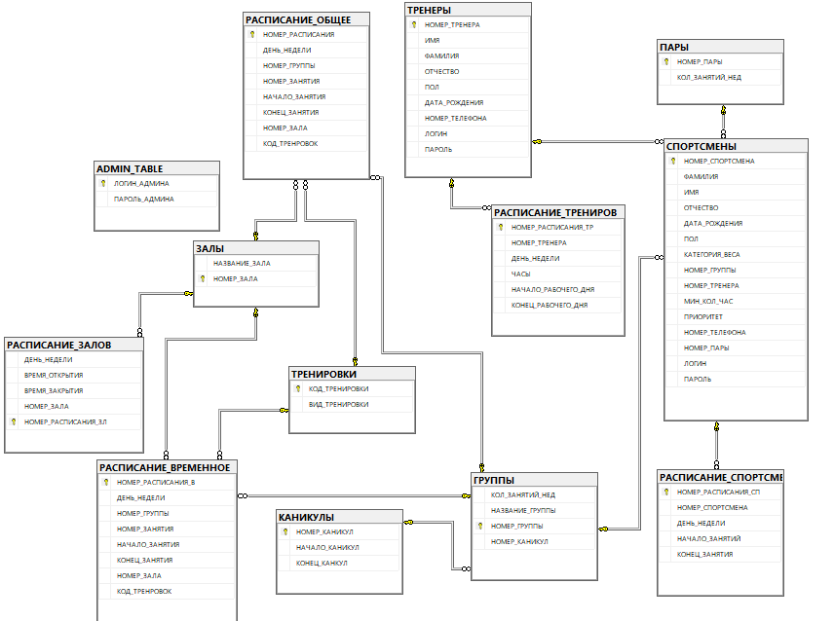

Рисунок 2 - Физическая модель БД

Для обеспечения ссылочной целостности было предусмотрено каскадное обновление и удаление между связями.

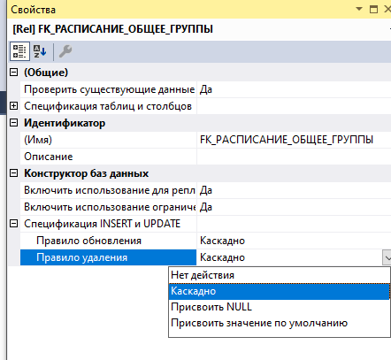

Рисунок 3 - Каскадное обновление и удаление записей

Для создания физической модели БД было необходимо решить у какого атрибута какой тип данных, а также расставить первичные и внешние ключи (далее ПК и ВК).

Таблица 2 - Таблица ГРУППЫ

|  |  |  |  |
| --- | --- | --- | --- |
| Расшифровка наименования | Наименование столбца | Тип данных | Значение |
| Количество занятий в неделю | КОЛ_ЗАНЯТИЙ_НЕД | int |  |
| Группа | НАЗВАНИЕ_ГРУППЫ | varchar(20) |  |
| Номер группы(счётчик) | НОМЕР_ГРУППЫ | int | ПК |
| Номер каникул | НОМЕР_КАНИКУЛ | int | ВК |

Таблица 3 - Таблица ЗАЛЫ

|  |  |  |  |
| --- | --- | --- | --- |
| Расшифровка наименования | Наименование столбца | Тип данных | Значение |
| Наименование зала | НАЗВАНИЕ_ЗАЛА | varchar(50) |  |
| Номер зала (счётчик) | НОМЕР_ЗАЛА | int | ПК |

Таблица 4 - Таблица КАНИКУЛЫ

|  |  |  |  |
| --- | --- | --- | --- |
| Расшифровка наименования | Наименование столбца | Тип данных | Значение |
| Номер каникул(счётчик) | НОМЕР_КАНИКУЛ | int | ПК |
| Дата начала каникул | НАЧАЛО_КАНИКУЛ | date |  |
| Дата конца каникул | КОНЕЦ_КАНКУЛ | date |  |

Таблица 5 - Таблица ПАРЫ

|  |  |  |  |
| --- | --- | --- | --- |
| Расшифровка наименования | Наименование столбца | Тип данных | Значение |
| Номер пары(счётчик) | НОМЕР_ПАРЫ | int | ПК |
| Количество занятий в неделю | КОЛ_ЗАНЯТИЙ_НЕД | int |  |

Таблица 6 - Таблица РАСПИСАНИЕ_ВРЕМЕННОЕ

|  |  |  |  |
| --- | --- | --- | --- |
| Расшифровка наименования | Наименование столбца | Тип данных | Значение |
| Номер расписания(счётчик) | НОМЕР_РАСПИСАНИЯ_В | int | ПК |
| День недели | ДЕНЬ_НЕДЕЛИ | varchar(15) |  |
| Группа | НОМЕР_ГРУППЫ | int | ВК |
| Номер занятия по счёту | НОМЕР_ЗАНЯТИЯ | int |  |
| Время начала занятия | НАЧАЛО_ЗАНЯТИЯ | time(0) |  |
| Время конца занятия | КОНЕЦ_ЗАНЯТИЯ | time(0) |  |
| Номер зала | НОМЕР_ЗАЛА | int | ВК |
| Код тренировки | КОД_ТРЕНРОВОК | varchar(3) | ВК |

Таблица 7 - Таблица РАСПИСАНИЕ_ЗАЛОВ

|  |  |  |  |
| --- | --- | --- | --- |
| Расшифровка наименования | Наименование столбца | Тип данных | Значение |
| День недели | ДЕНЬ_НЕДЕЛИ | varchar(15) |  |
| Время открытия зала | ВРЕМЯ_ОТКРЫТИЯ | time(0) |  |
| Время закрытия зала | ВРЕМЯ_ЗАКРЫТИЯ | time(0) |  |
| Номер зала | НОМЕР_ЗАЛА | int | ВК |
| Номер расписания зала(счётчик) | НОМЕР_РАСПИСАНИЯ_ЗЛ | int | ПК |

Таблица 8 - Таблица РАСПИСАНИЕ_ОБЩЕЕ

|  |  |  |  |
| --- | --- | --- | --- |
| Расшифровка наименования | Наименование столбца | Тип данных | Значение |
| Номер расписания(счётчик) | НОМЕР_РАСПИСАНИЯ_В | int | ПК |
| День недели | ДЕНЬ_НЕДЕЛИ | varchar(15) |  |
| Группа | НОМЕР_ГРУППЫ | int | ВК |
| Номер занятия по счёту | НОМЕР_ЗАНЯТИЯ | int |  |
| Время начала занятия | НАЧАЛО_ЗАНЯТИЯ | time(0) |  |
| Время конца занятия | КОНЕЦ_ЗАНЯТИЯ | time(0) |  |
| Номер зала | НОМЕР_ЗАЛА | int | ВК |
| Код тренировки | КОД_ТРЕНРОВОК | varchar(3) | ВК |

Таблица 9 - Таблица РАСПИСАНИЕ_СПОРТСМЕНОВ

|  |  |  |  |
| --- | --- | --- | --- |
| Расшифровка наименования | Наименование столбца | Тип данных | Значение |
| Номер расписания(счётчик) | НОМЕР_РАСПИСАНИЯ_СП | int | ПК |
| Номер спортсмена | НОМЕР_СПОРТСМЕНА | int | ВК |
| День недели | ДЕНЬ_НЕДЕЛИ | varchar(15) |  |
| Время начала занятий | НАЧАЛО_ЗАНЯТИЙ | time(0) |  |
| Время конца занятия | КОНЕЦ_ЗАНЯТИЯ | time(0) |  |

Таблица 10 - Таблица РАСПИСАНИЕ_ТРЕНЕРОВ

|  |  |  |  |
| --- | --- | --- | --- |
| Расшифровка наименования | Наименование столбца | Тип данных | Значение |
| Номер расписания(счётчик) | НОМЕР_РАСПИСАНИЯ_ТР | int | ПК |
| Номер тренера | НОМЕР_ТРЕНЕРА | int | ВК |
| День недели | ДЕНЬ_НЕДЕЛИ | varchar(15) |  |
| Количество рабочих часов в день | ЧАСЫ | int |  |
| Время начала рабочего дня | НАЧАЛО_РАБОЧЕГО_ДНЯ | time(7) |  |
| Время конца рабочего дня | КОНЕЦ_РАБОЧЕГО_ДНЯ | time(7) |  |

Таблица 11 - Таблица СПОРТСМЕНЫ

|  |  |  |  |
| --- | --- | --- | --- |
| Расшифровка наименования | Наименование столбца | Тип данных | Значение |
| Номер спортсмена(счётчик) | НОМЕР_СПОРТСМЕНА | int | ПК |
| Фамилия | ФАМИЛИЯ | varchar(35) |  |
| Имя | ИМЯ | varchar(35) |  |
| Отчество | ОТЧЕСТВО | varchar(35) |  |
| Дата рождения | ДАТА_РОЖДЕНИЯ | date |  |
| Пол | ПОЛ | char(1) |  |
| Категория веса | КАТЕГОРИЯ_ВЕСА | varchar(20) |  |
| Номер группы | НОМЕР_ГРУППЫ | int | ВК |
| Номер тренера | НОМЕР_ТРЕНЕРА | int | ВК |
| Минимально количество тренировок в неделю | МИН_КОЛ_ЧАС | int |  |

Продолжение таблицы Таблица СПОРТСМЕНЫ

|  |  |  |  |
| --- | --- | --- | --- |
| Приоритет в тренировках | ПРИОРИТЕТ | varchar(50) |  |
| Номер мобильного | НОМЕР_ТЕЛЕФОНА | varchar(11) |  |
| Номер пары | НОМЕР_ПАРЫ | int | ВК |
| Логин | ЛОГИН | varchar(15) |  |
| Пароль | ПАРОЛЬ | varchar(15) |  |

Таблица 12 - Таблица ТРЕНЕРЫ

|  |  |  |  |
| --- | --- | --- | --- |
| Расшифровка наименования | Наименование столбца | Тип данных | Значение |
| Номер тренера(счётчик) | НОМЕР_ТРЕНЕРА | int | ПК |
| Имя | ИМЯ | varchar(35) |  |
| Фамилия | ФАМИЛИЯ | varchar(35) |  |
| Отчество | ОТЧЕСТВО | varchar(35) |  |
| Пол | ПОЛ | char(1) |  |
| Дата рождения | ДАТА_РОЖДЕНИЯ | date |  |
| Номер мобильного | НОМЕР_ТЕЛЕФОНА | varchar(11) |  |
| Логин | ЛОГИН | varchar(15) |  |
| Пароль | ПАРОЛЬ | varchar(15) |  |

Таблица 13 -Таблица ТРЕНИРОВКИ

|  |  |  |  |
| --- | --- | --- | --- |
| Расшифровка наименования | Наименование столбца | Тип данных | Значение |
| Код тренировки | КОД_ТРЕНИРОВКИ | varchar(3) | ПК |
| Категория тренировки | ВИД_ТРЕНИРОВКИ | varchar(25) |  |

## ПК 11.5 Администрирование базы данных

Для администрирования БД с помощью приложения, необходимо разработать формы редактирования, удаления и добавления данных. Также должна быть предоставлена возможность обычного просмотра данных в «пользовательском» режиме.

Таким образом, было принято решение сделать основную форму для просмотра расписания, групп и режим работы залов. Примеры дочерних форм эксплуатирования базы данных смотреть в приложении 1.

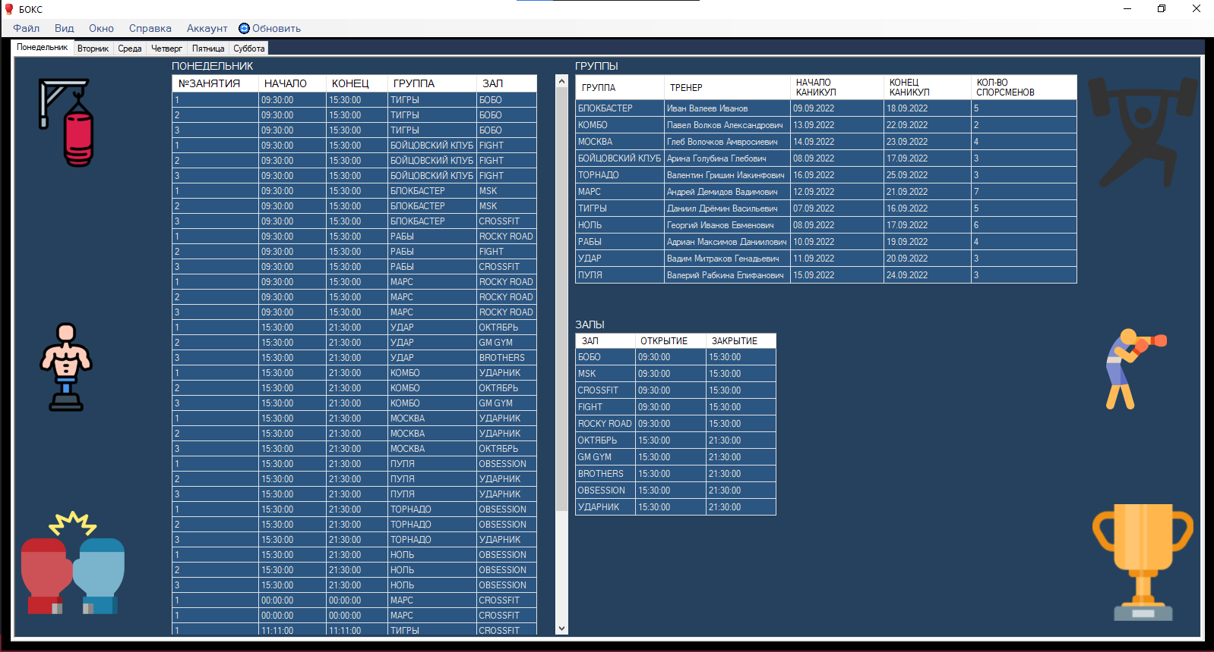

Рисунок 4 - Форма FormMain

## ПК 11.6 Защита информации в базе данных с использованием технологии защиты информации

Для защиты БД были реализованы роли с определённым разрешением, при этом авторизоваться могут только спортсмены и тренера данной секции, а также администраторы: для пользователей, которые не авторизовались, разрешён просмотр только основной формы; Спортсмены могут видеть информацию о себе и менять её (пример см. Приложение 2); тренера аналогичны спортсменам; администраторам разрешён доступ ко всему, кроме данных о самих администраторов.

Тренер

Изменение и чтение только своих данных, помимо общей формы.

Администратор

Чтение, удаление, изменение и добавление всех данных, кроме информации об администраторах

Спортсмен

Изменение и чтение только своих данных, помимо общей формы.

Авторизация

Основная форма

-

Файл

Общее расписание, расписание залов, общая информация о группах.

(только для чтения)

Рисунок 5 - Логическая модель приложения

# Заключение

В ходе учебной практике была спроектирована база данных, приведённая в третью нормальную форму, главной задачей которой являюсь хранение данных о тренерах и спортсменов, а также возможность написания возможного расписания для спортсменов и тренеров, а также общего и временного общего расписания.

Для пользовательского удобства, был разработан программный продукт для эксплуатации базы данных, что позволяет проводить такие манипуляции с информацией, как чтение, удаление, добавление и редактирование. А также меры защиты информации с учётом ролей авторизации.

# ПРИЛОЖЕНИЕ 1

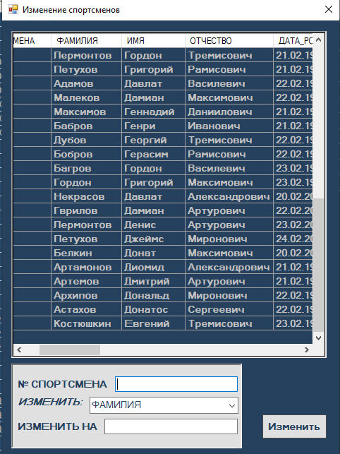

Рисунок 6 - Форма UPDATE_SPORTSMAN

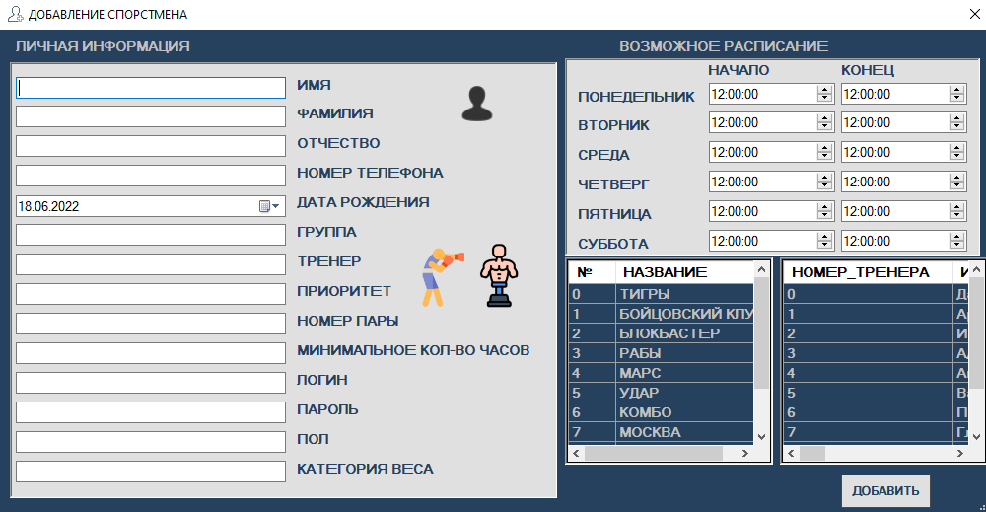

Рисунок 7 - Форма ADDSPORTMEN

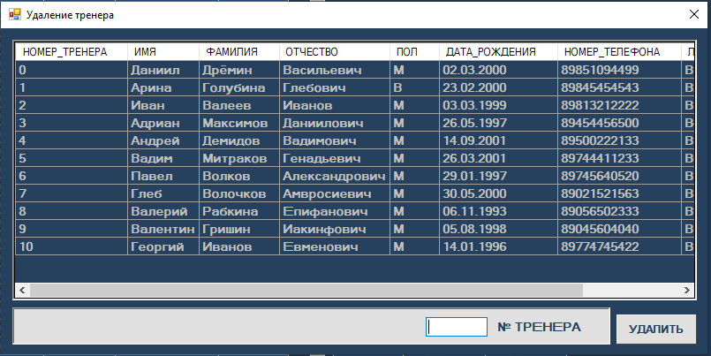

Рисунок 8 - Форма DELETE_TRENER

**ПРИЛОЖЕНИЕ 2**

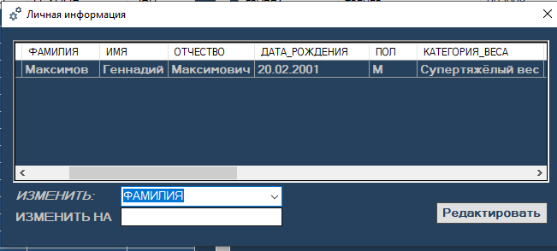

Рисунок 9 - Форма Myself